音频信号光纤通信原理
【实验目的】
- 熟悉半导体电光/光电器件的基本性能及其主要特性的测试方法；
- 了解音频信号光纤传输系统的结构及主要部件选配原则；
- 学习分析音频信号集成运放电路的基本方法；
- 训练音频信号光纤传输系统的调试技术。

【实验步骤】

- 光信号的调制与发送
  - 半导体发光二极管LED电光特性
  - LED偏置电流与无截至畸变最大调制幅度关系的测定
  - 发送器调制电路幅频特性
2．光信号的接收实验
（1）半导体光电二极管SPD光电特性
（2）接收器功率放大电路幅频特性
3．语言信号的传输

【数据记录与处理】

光信号的调制与发送

（1）、LED电光特性

偏置电流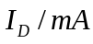 | 0 | 10 | 20 | 30 | 40 | 50 | 60 | 70 | 80
光功率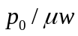 | 0.00 | 1.82 | 4.15 | 6.26 | 8.14 | 9.86 | 11.33 | 12.64 | 13.57

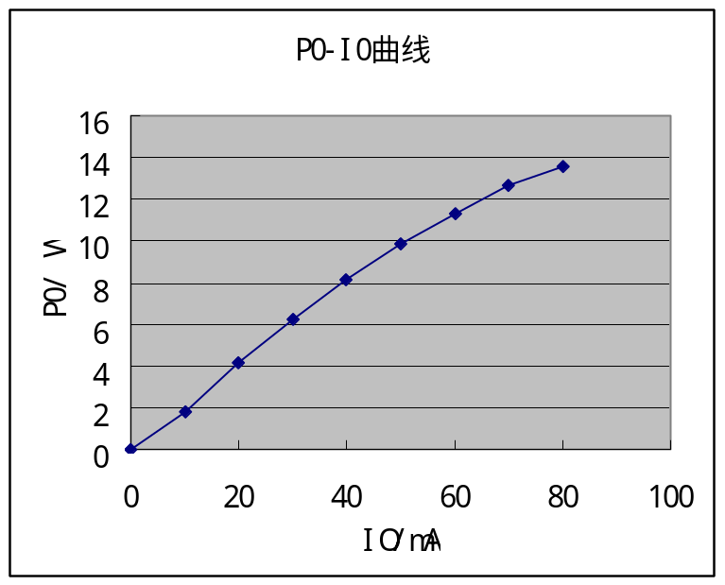

线性范围：约20~70mA
最佳工作点：40mA

（2）、偏置电流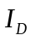与最大调制幅度关系（交流信号由示波器读取） 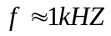 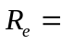 15.43
偏置电流 | 60 | 40 | 30 | 15
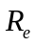上电压峰峰值 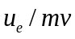 | 出现饱和失真 | 1400（最佳工作点） | 出现截至失真 | 出现截至失真
三极管 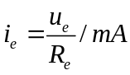 |  | 90.73
对应于 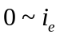的最大调制范围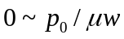 |  | 0~7.73

（3）发送器调制电路幅频特性
20k发送器放大电路输入电压峰峰值 Uin=15mv

f/HZ | 100 | 200 | 500 | 1K | 2K | 3K | 5K
lnf | 2.00 | 2.30 | 2.70 | 3.00 | 3.30 | 3.48 | 3.70
电压峰峰值/mv | 550 | 550 | 560 | 560 | 550 | 540 | 490
f/HZ | 8K | 10K | 11K | 12K | 15K | 20K
Lnf | 3.90 | 4.00 | 4.04. | 4.08 | 4.18 | 4.30
电压峰峰值/mv | 430 | 390 | 370 | 350 | 320 | 290
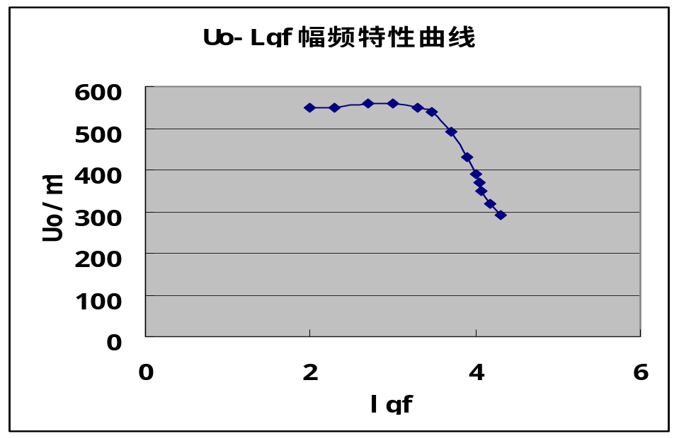
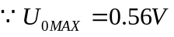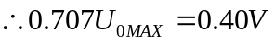
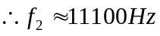
带宽 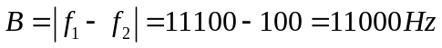
增益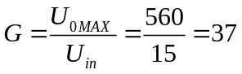

光信号的接收实验
（1）、SPD光电特性 （直流信号） 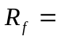23.94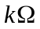
偏置电流 | 0 | 10 | 20 | 30 | 40 | 50 | 60 | 70
光电转换输出电压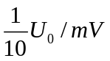 | -1.267 | 0.607 | 2.804 | 4.962 | 6.797 | 8.433 | 9.954 | 11.206
SPD相应电流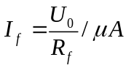 | -0.529 | 0.254 | 1.171 | 2.073 | 2.836 | 3.521 | 4.157 | 4.681
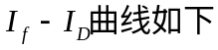：
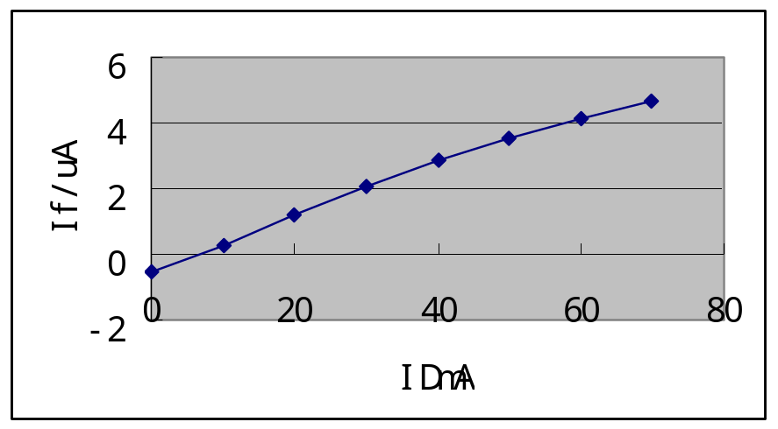
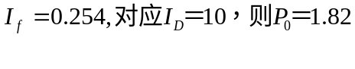
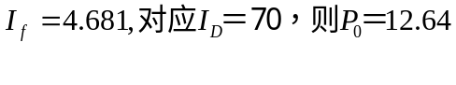
响应度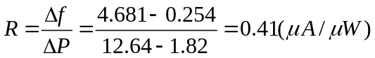

（2）、接收器功率放大电路的幅频特性和光信号检测

LED偏置电流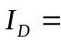40mV
f/HZ | 100 | 200 | 500 | 1k | 2k | 3k | 4k | 5k | 6k | 7K | 8K | 9K | 10k
接收功放电路输出电压峰峰值U/v | 1．4 | 1．4 | 1．3 | 1．4 | 1．35 | 1．35 | 1．30 | 1．25 | 1．1 | 1．0 | 0．9 | 0．8 | 0．7
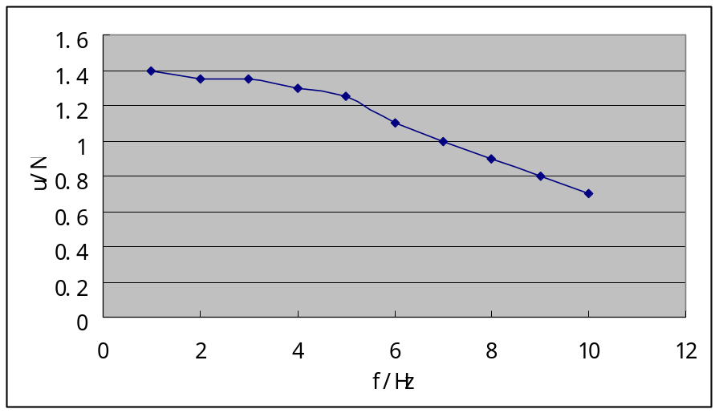
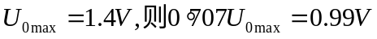
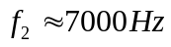
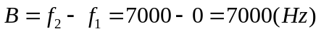

光信号检测
LED偏置电流40mA
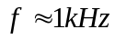
峰峰值=64mV
接收器光转换电压刚出现失真时的峰峰值Uo=68.35Mv
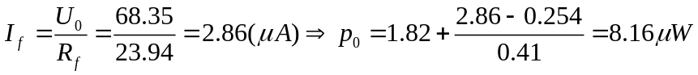
比较由LED电光特性曲线所求的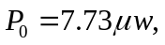有一定的误差。

